Khoirul Umam

*Program Studi Informatika, Fakultas Teknologi Informasi dan Elektro, Universitas Teknologi Yogyakarta*

*Jl. Ringroad Utara Jombor, Sleman, Yogyakarta*

*E-Mail:* [*khoirul.umam2808@gmail.com*](khoirul.umam2808@gmail.com)

**APLIKASI *WEBGIS* PENCARIAN LOKASI PROPERTI TERDEKAT DENGAN METODE *HAVERSINE FORMULA* PADA MEDIA PEMASARAN *ONLINE* AGEN PROPERTI LJ HOOKER JOGJA UTARA**

***Abstrak*—Pemasaran mempunyai peran penting untuk meningkatkan dan memperluas sebuah barang atau jasa tertentu, termasuk memasarkan properti. Begitu juga dalam pemasaran properti diperlukan data mengenai spesifikasi properti dan lokasi properti dimana salah satu faktor penting dalam pencarian properti adalah lokasi. Untuk dapat mempromosikan keunggulan lokasi suatu properti, agen properti biasanya menggunakan media yang dipakai untuk melakukan pemasaran properti antara lain brosur, spanduk, majalah dan internet *(online).* Sementara itu perkembangan teknologi internet saat ini telah mendukung adanya pemetaan digital yang dapat diimplementasikan pada sistem berbasis *WebGIS*. Penelitian ini bertujuan untuk membangun aplikasi *WebGIS* pencarian lokasi properti terdekat dengan metode *haversine formula* pada media pemasaran *online* Agen Properti LJ Hooker Jogja Utara. Media pemasaran *online* yang diintegrasikan dengan *WebGIS* akan membantu agen properti dalam memasarkan propertinya menjadi lebih informatif, selain itu membantu pengguna dalam pencarian lokasi properti terdekat dari lokasi pencarian dan radius yang ditentukan. Metode yang digunakan dalam penelitian ini yaitu metode *haversine formula* untuk menghitung jarak antara dua titik yaitu lokasi pencarian properti dengan lokasi pemasaran properti. Dalam penelitian ini Google Maps API digunakan untuk menampilkan lokasi properti dalam bentuk peta digital, Google Maps GeoCoding API digunakan untuk penentuan lokasi pencarian properti dengan input berupa alamat (bisa nama jalan, nama kota, nama tempat, dll). Hasil dari penelitian, *geocoding* yang diberikan oleh Google ini data dan ketepatannya cukup bagus sehingga dapat digunakan pada aplikasi *WebGIS* yang membutuhkan fitur *geocoding* untuk pencarian alamat. Sedangkan *Haversine formula* untuk proses perhitungan jarak lokasi pemasaran properti terdekat dapat diterapkan.**

***Kata kunci* — *Agen properti, Haversine Formula, Geocoding, Lokasi, WebGIS.***

# PENDAHULUAN

LJ Hooker Jogja Utara merupakan salah satu cabang dari LJ Hooker Indonesia yang berlokasi di Yogyakarta dengan kantor beralamat di Ruko Panda, Jalan Ring Road Utara,

Condong Catur, Kecamatan Depok, Kabupaten Sleman, Daerah Istimewa Yogyakarta. Merupakan perusahaan yang bergerak di bidang properti yaitu menjembatani antara pihak pembeli dan pemilik, membantu baik pemilik maupun pembeli agar lebih mudah dalam mencari ataupun memasarkan properti mereka. Properti yang ditangani seperti rumah, ruko, kavling, apartemen, kios/toko, tanah, kost, gedung ataupun gudang.

Mengingat perusahaan ini merupakan perusahaan yang sedang meningkatkan dan memperluas pemasaran harus mampu menghadapi persaingan yang semakin ketat, diperlukan suatu strategi sistem pemasaran yang dapat dijangkau oleh kalangan luas, sistem yang dapat menyediakan informasi mengenai produk yang dipasarkan. Ada beberapa media yang dipakai sebagai strategi pemasaran properti oleh agen properti LJ Hooker Jogja Utara yaitu brosur, spanduk, majalah dan internet. Dari beberapa media yang dipakai, internet merupakan media yang paling efektif karena tidak perlu mengeluarkan biaya ekstra untuk promosi, dapat memuat gambar rumah yang dijual, jumlah orang yang mengakses internet sangat besar.

Laporan rumah123.com mengenai sentimen pasar properti di Indonesia 2015 baru-baru ini, menyebutkan bahwa lebih dari 70% responden mengindikasikan bahwa mereka menggunakan media *online* untuk mencari informasi properti dan hunian idaman, ataupun mencari properti untuk investasi di masa depan [1]. Maka dari itu media promosi *online* sangat dibutuhkan oleh perusahan seperti kantor LJ Hooker Jogja Utara untuk memasarkan properti ataupun jasa mereka.

Pemasaran dengan melalui media *online* adalah segala usaha yang dilakukan untuk melakukan pemasaran suatu produk maupun jasa melalui atau menggunakan media internet atau jaringan *www* [2]. Sedangkan dalam pemasaran properti diperlukan data mengenai spesifikasi properti dan lokasi properti dimana salah satu faktor penting dalam pencarian properti adalah lokasi. Semakin strategis lokasi suatu properti, maka akan semakin diminati dan harga jualnya lebih tinggi [3]. Untuk dapat mempromosikan keunggulan lokasi suatu properti, agen properti biasanya menggunakan media yang dipakai untuk melakukan pemasaran properti antara lain brosur, spanduk, majalah dan internet *(online)*.

Sementara itu perkembangan teknologi internet saat ini telah mendukung adanya pemetaan digital yang dapat diimplementasikan pada sistem berbasis *WebGIS*. Dalam sistem Berbasis *WebGIS* salah satu peta digital yang cukup baik dan akurat serta mendukung pengembangan aplikasi *WebGIS* adalah *Google Maps*, peta digital yang dibuat oleh Googleini didukung oleh banyak *browser* baik di perangkat komputer maupun perangkat *mobile* [3].

Pencarian lokasi properti dapat dilakukan dengan *geocoding* dan perhitungan *Haversine Formula* untuk mengetahu lokasi properti terdekat dari lokasi pencarian properti. *Haversine Formula* merupakan salah satu metode yang dapat digunakan untuk menghitung jarak antara dua titik, berdasarkan posisi garis lintang *latitude* dan posisi garis bujur *longitude* sebagai variabel inputan [4]. *Geocoding* adalah proses merubah alamat-alamat ke koordinat geografi (*latitude* dan *longitude*) sehingga dapat menandai posisi pada peta. *Geocoding* memungkinkan menerjemahkan antara alamat jalan dengan bujur/ lintang koordinat peta [5].

Penelitian yang dilakukan oleh Putra R.P. (2017) mengenai persewaan dan penjualan properti di DIY menghasilkan sistem yang dapat membantu penjual untuk memasarkan propertinya secara lebih luas dan memudahkan calon pembeli untuk mendapatkan informasi mengenai properti yang diinginkan. Berdasarkan pengujian *blackbox,* dapat disimpulkan bahwa modul pengujian yang diuji semua berfungsi. Dengan demikian sistem yang dibangun sudah sesuai dengan yang diharapakan. Akan tetapi sistem perlu dikembangkan agar dapat membaca lokasi yang diimputkan member pada saat pemetaan lokasi properti [6]. Penelitian selanjutnya oleh Maharani, S. (2017) mengenai pencarian ATM Bank Kaltim terdekat. Pada penelitian ini menggunakan salah satu metode yaitu *Haversine Formula*, yang merupakan metode yang diterapkan di dalam aplikasi SIG dalam menentukan lokasi ATM yang terdekat dengan user. Hasil dari penelitian ini, *Haversine Formula* untuk proses perhitungan menentukan lokasi ATM terdekat dapat diterapkan dan hasil perhitungan ATM terdekat yang dilakukan dengan manual dan yang dihasilkan sistem adalah sama [7].

Berdasarkan latar belakang permasalahan yang ada, mendorong penulis untuk membangun aplikasi *webGIS* yang dapat memberikan informasi lokasi properti terdekat pada media pemasaran *online* agen properti LJ Hooker Jogja Utara. *Haversine Formula* digunkan untuk mencari dan menghitung jarak properti terdekat berdasarkan lokasi yang diinginkan dengan lokasi properti yang dipasarkan, sehingga membantu dalam memberikan rekomendasi properti berdasarkan lokasi pencarian yang dipilih yang sesuai dengan kriteria pencari properti.

# LANDASAN TEORI

## WebGIS

*WebGIS* merupakan aplikasi *Geographic Information System* (GIS) yang dapat diakses secara *online* melalui internet/web. Pada konfigurasi *WebGIS* ada *server* yang berfungsi sebagai *MapServer* yang bertugas memproses permintaan peta dari *client* dan kemudian mengirimkannya kembali ke *client*. Dalam hal ini pengguna / *client* tidak perlu mempunyai *software* GIS, hanya menggunakan internet browser seperti Mozilla Fire Fox atau Google Chrome untuk mengakses informasi GIS yang ada di *server* [8].

GIS memiliki kemampuan untuk melakukan pengolahan data dan melakukan operasi-operasi tertentu dengan menampilkan dan menganalisa data. Aplikasi GIS saat ini tumbuh tidak hanya secara jumlah aplikasi namun juga bertambah dari jenis keragaman aplikasinya. Pengembangan aplikasi GIS kedepannya mengarah kepada aplikasi berbasis *Web* yang dikenal dengan *WebGIS*. Hal ini disebabkan karena pengembangan aplikasi di lingkungan jaringan telah menunjukan potensi yang besar dalam kaitannya dengan geo informasi. Sebagai contoh adalah adanya peta online sebuah kota dimana pengguna dapat dengan mudah mencari lokasi yang diinginkan secara *online* melalui jaringan intranet/internet tanpa mengenal batas geografi penggunanya [8].

## Properti

Menurut Kamus Besar Bahasa Indonesia (KBBI) Properti adalah “harta berupa tanah dan bangunan serta sarana dan prasarana yang merupakan bagian yang tidak terpisahkan dari tanah dan/atau bangunan yang dimaksudkan; tanah milik dan bangunan” [9].

## Agen Properti

Agen properti atau sering juga disebut broker properti merupakan suatu profesi sebagai perantara antara pemilik dan pembeli (penyewa) dalam transaksi sebuah properti seperti jual beli atau sewa menyewa rumah atau tanah [10].

## Media Pemasaran

Media pemasaran adalah media yang digunakan untuk memasarkan atau mempromosikan sebuah produk. Media pemasaran saat ini sering digolongkan menjadi media pemasaran *online* dan *0ffline* yang membedakan kedua media pemasaran ini biasanya hanya dikategorikan sebagai melalui jaringan internet atau tidak melalui internet. Pemasaran dengan media *online*  pada dasarnya adalah kegiatan komunikasi pemasaran dengan menggunakan media Internet. Pada awalnya menggunakan halaman-halaman berformat HTML yang bisa diakses oleh pengguna Internet. Itulah awal dari website yang kemudian menjadi ‘rumah kedua’ bagi perusahaan-perusahaan yang sudah eksis untuk menampilkan jati dirinya [11].

## Web Server

*Web server* adalah *software* yang memberikan layanan data yang mempunyai fungsi untuk menerima permintaan HTTP *(HyperText Transfer Protocol)* atau HTTPS yang dikirim oleh *client* melalui *web browser* dan mengirimkan kembali hasilnya dalam bentuk halaman *web* yang umumnya berbentuk dokumen HTML(*HyperText Markup Language*). *Web server* berguna sebagai tempat aplikasi *web* dan sebagai penerima request dari *client* [12].



Gambar 1 Arsitektur *Web Server*

## Google Maps API

*Google maps* merupakan layanan dari google yang mempermudah pengunanya untuk melakukan kemampuan pemetaan untuk aplikasi yang dibuat. Sedangkan *google maps API* memungkinkan pengembangan untuk mengintegrasikan *Google Maps* ke dalam situs web. Dengan menggunakan *Google Maps API* memungkinkan untuk menanamkan situs *Google Maps* ke dalam situs eksternal, dimana situs data tertentu dapat dilakukan *overlay* [13].

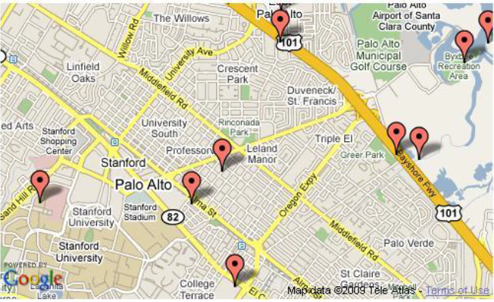

Gambar 2 *Google Maps*

Meskipun pada awalnya hanya javascript API, API Maps sejak diperluas untuk menyertakan sebuah API untuk Adobe Flash aplikasi, layanan untuk mengambil gambar peta status, dan layanan web untuk melakukan *geocoding*, menghasilkan petunjuk arah mengemudi, dan mendapatkan *profil elevasi* [13].

## Google Maps GeoCoding API

*Geocoding* adalah proses merubah alamat-alamat ke koordinat geografi (latitude dan longitude) sehingga dapat menandai posisi pada peta. *geocoding* memungkinkan menerjemahkan antara alamat jalan dengan bujur/ lintang koordinat peta. Hal ini dapat memberikan konteks dikenali untuk lokasi dan koordinat yang digunakan dalam layanan berbasis lokasi dan peta berbasis *Activity*. Pencarian *geocoding* dilakukan di server, sehingga aplikasi akan meminta untuk memasukkan sebuah izin penggunaan internet [5]. Kelas geocoder menyediakan akses untuk dua fungsi *geocoding* :

1. *Forward Geocoding* : mencari lintang dan bujur alamat.

2. *Reverse Geocoding* : Mencari alamat dan jalan untuk sesuai lintang dan bujur.

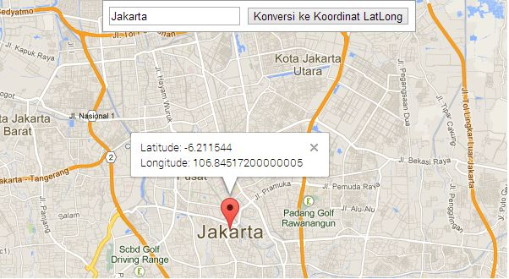

Gambar 3 *Google Geocoding Api* konversi alamat ke *LatLang*

# METODE PENELITIAN

## Objek Penelitian

Objek pada penelitian ini adalah lokasi pemasaran properti, dimana dalam penelitian ini mengambil 15 koordinat data listing pemasaran properti milik salah satu agen yang bekerja pada kantor LJ hooker Jogja Utara. Adapun data listingnya dapat dilihat pada tabel 1.

Tabel 1 Tabel koordinat data listing pemasaran properti

|  |  |  |  |
| --- | --- | --- | --- |
| **No** | **Listing** | **Koordinat** | |
| ***Latitude*** | ***Longitude*** |
| 1 | Jual Rumah Green Hills | -7.7220490081 | 110.39175698 |
| 2 | Jual Rumah di Perumahan Pamungkas | -7.69108882431 | -110.4217548 |
| 3 | Dijual Rumah di Perumahan Purwomartani | -7.74811674488 | 110.44939229 |
| 4 | Jual Rumah Umbul Martani Jakal | -7.67160996779 | 110.41759202 |
| 5 | Ruko dijual di Jalan Ring Road Utara | -7.74832936253 | 110.36690900 |
| 6 | Jual Rumah di Sedan, Sariharjo, Ngaglik, Sleman | -7.74390689326 | -110.3721875 |
| 7 | Jual Tanah Maguwoharjo belakang Utara SMKN 1 Depok | -7.76510455671 | -110.4301876 |
| 8 | Jual Tanah Potorono dekat STIKES GLOBAL | -7.83553603666 | 110.40943810 |
| 9 | Bale Hinggil Hunian Mewah di Utara Jogja. | -7.73029900443 | 110.39891311 |
| 10 | Disewakan Ruko satu lantai di Ngampilan dekat Malioboro | -7.80397833290 | 110.35717794 |
| 11 | Dijual Rumah di Jl. Wates Km. 9,5 Surobayan, Bantul. | -7.80199061728 | 110.33455083 |
| 12 | Rumah nyaman di Kutu Asem, Sinduadi, Mlati, Sleman | -7.76051217463 | 110.36141583 |
| 13 | Dijual Rumah mewah di perumahan pondok permai. | -7.73177675736 | 110.39752909 |
| 14 | Taman Palagan1 | -7.73249968496 | 110.37854978 |
| 15 | Rumah dijual perumahan Candi Indah | -7.74445970446 | 110.41731307 |

## Haversine Formula

Metode *Haversine Formula* dapat digunakan untuk menghitung jarak antara dua titik, berdasarkan posisi garis lintang *latitude* dan posisi garis bujur *longitude* sebagai variabel inputan. *Haversine Formula* adalah persamaan penting pada navigasi, memberikan jarak lingkaran besar antara dua titik pada permukaan bola (bumi) berdasarkan bujur dan lintang*.* Dengan mengasumsikan bahwa bumi berbentuk bulat sempurna dengan jari-jari R 6.371 km, dan lokasi dari 2 titik di koordinat bola (lintang dan bujur) masing-masing adalah lon1, lat1, dan lon2, lat2 [4].

Metode *Haversine Formula* tersebut kini sudah mengalami pengembangan, yaitu dengan menggunakan rumus *spherical law of cosine* sederhana, dimana dengan penghitungan komputer dapat memberikan tingkat presisi yang sangat akurat antar dua titik. Pertama ditentukan terlebih dahulu titik awal dan titik tuju, titik awal berupa *latitude1* (lat1) dan *longitude1* (long1), titik tuju berupa *latitude2* (lat2) dan *longitude2* (long2). Titik awal dan titik tuju tersebut berbentuk desimal derajat yang kemudian dirubah menjadi nilai sudut radian, kemudian lakukan perhitungan dengan rumus *Haversine Formula* yaitu :

Δlat = lat2- lat1

Δlong = long2- long1

a = sin2(Δlat/2) + cos(lat1).cos(lat2).sin2(Δlong/2)

c = 2atan2(√a, √1-a)

d = R.c

**Keterangan :**

R = jari-jari bumi sebesar 6371(km)

Δlat = besaran perubahan latitude

Δlong = besaran perubahan longitude

c = kalkulasi perpotongan sumbu

d = jarak (km)

1 derajat = 0.017453293 radian

Rumus di atas adalah rumus paling sederhana dari *haversine formula.* Masih banyak bentuk *haversine formula* lainnya yang memiliki kegunaan yang berbeda-beda, seperti untuk menghitung luas, menghitung jarak penerbangan, dll [3].

# PERANCANGAN SISTEM

## Analisis Sistem yang Berjalan

Sistem yang dibangun dalam penelitian ini yaitu Aplikasi *WebGIS* pencarian lokasi properti terdekat dengan metode *havarsine formula* pada media pemasaran *online* agen properti LJ Hooker Jogja Utara. Sistem ini dibangun dengan konten berupa data listing properti yang dipasarkan oleh agen properti LJ Hooker Jogja Utara, sistem dilengkapi fitur map lokasi persebaran properti dan fitur pencarian lokasi properti terdekat dengan menerapkan metode *haversine formula* untuk menghitung jarak. Informasi-informasi mengenai letak atau lokasi properti yang dipasarkan harus lebih informatif dan memudahkan dalam pencariannya, sehingga nantinya selain detail spesifikasi properti yang dipasarkan, akan ditampilkan juga detail lokasi properti dalam bentuk peta digital.

## Perancangan Arsitektur Sistem



Gambar 4 Arsitektur Sistem

Arsitektur sistem pada gambar 4 adalah rancangan awal arsitektur sistem yang akan dibangun pada penelitian ini. Proses yang terjadi adalah : Administrator bertugas melakukan manajemen data seperti data tipe properti, data wilayah, data agen dan data listing. Data-data tersebut diupload kedalam *server* dan nantinya bisa dilihat dan digunakan agen untuk memajemen data properti*.* Agen bisa melakukan proses tambah, edit, hapus dan update data properti. *User /* pengunjung dapat melihat data-data properti yang di-iklankanoleh agen, dengan mengakses *website*, kemudian *website* akan mengambil data di *server*. *Google Maps API* menyediakan peta untuk diisi dengan data dari *server* yang telah ditambahkan oleh agen, data tersebut adalah data lokasi properti yang dipasarkan sehingga lokasi properti nantinya dapat tampil dalam bentuk peta digital pada website. Sedangkan *Google Maps GeoCoding API* berfungsi me-*request* dan mengonversi alamat, jalan, lokasi atau tempat menjadi koordinat untuk menentukan lokasi titik pencarian properti.

## Perancangan Use Case Diagram

Perancangan sistem dalam penelitian ini menggunakan *Use Case Diagram* sebagai desain pemodelan sistem. *Use Case Diagram* pada sistem ini terdiri dari 3 aktor, yaitu admin, agen dan user / pengunjung.

Gambar 5 *Use Case Diagram* menggambarkan sistem yang akan dibuat menggunakan 3 *user* : admin dan agen merupakan pengguna sistem yang bisa login untuk mengakses halaman utama. Admin dapat mengakses halaman utama admin, sedangkan agen dapat mengakses halaman utama agen, untuk mengelola data-data yang ada pada sistem. Sedangkan user / pengunjung hanya dapat mengakses halaman utama dari website.

Gambar 5 *Use case diagram*

## Perancangan Relasi Tabel

Relasi antar tabel-tabel data dalam sistem ini dapat dilihat pada gambar 6 berikut.

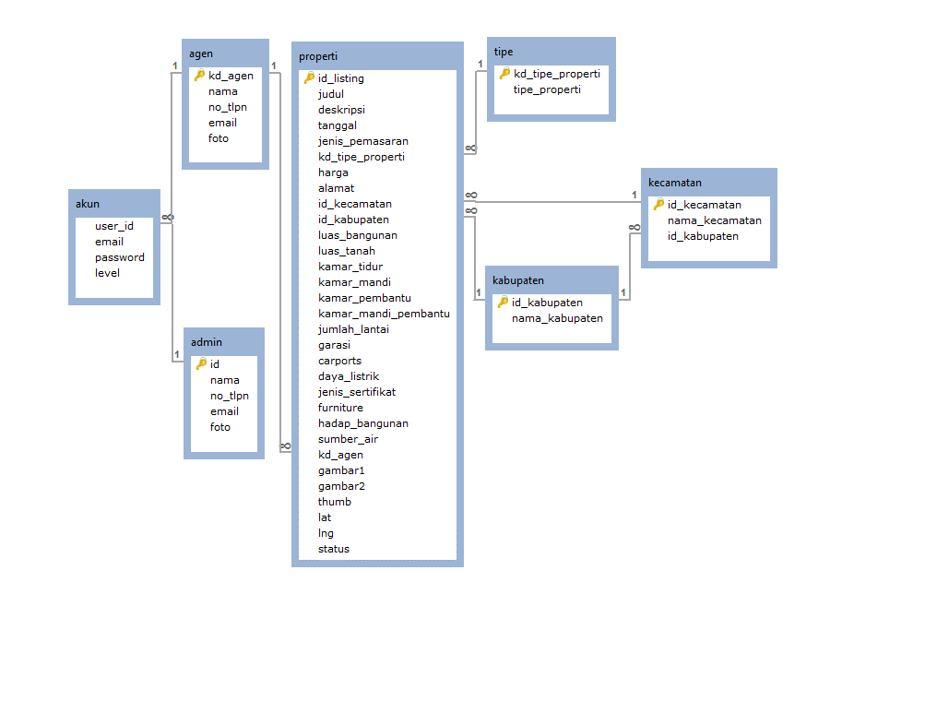

Gambar 6 Relasi Antar Tabel

# IMPLEMENTASI SISTEM

## Implementasi WEB

Perancangan dan pembangunan web sudah peneliti implementasikan dan di hosting dengan alamat [www.propertigis-ljhjogjautara.com](http://www.propertigis-ljhjogjautara.com/)

1. Halaman Home

Halaman home merupakan halaman utama dari *website* berfungsi sebagai tempat untuk menampilkan informasi-informasi tentang *web* ini. Adapun tampilan home dapat dilihat pada gambar 7.

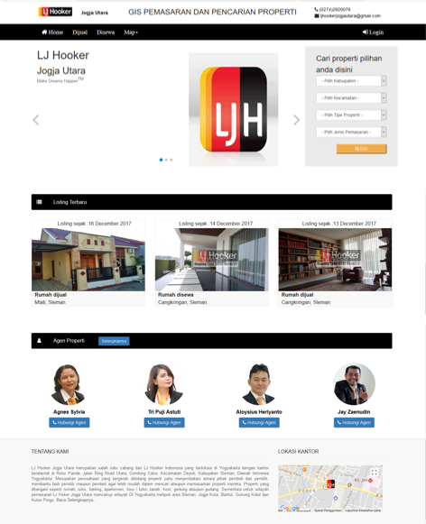

Gambar 7 Halaman home

1. Halaman listing pemasaran

Halaman ini terbagi kedalam dua menu, yaitu menu dijual untuk menampilkan listing properti dijual dan menu disewa untuk menampilkan listing properti disewakan. Adapun Tampilan data listing dapat dilihat pada gambar 8.

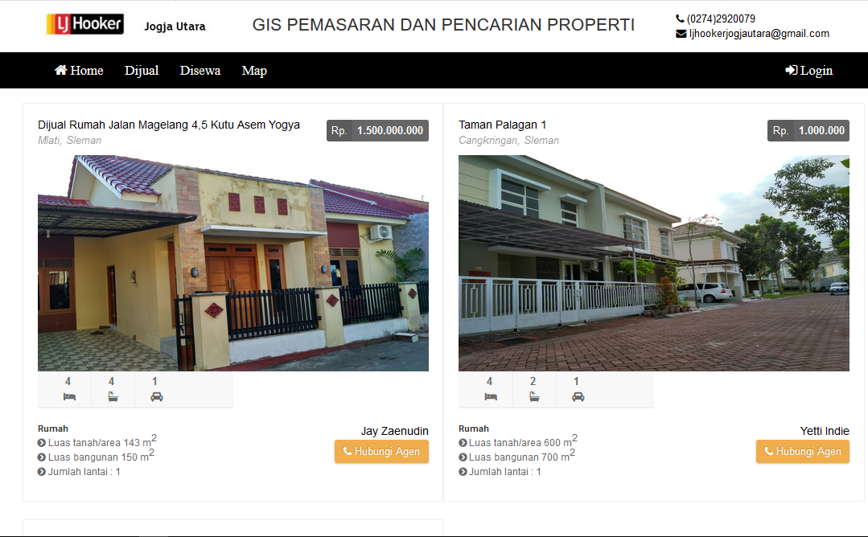

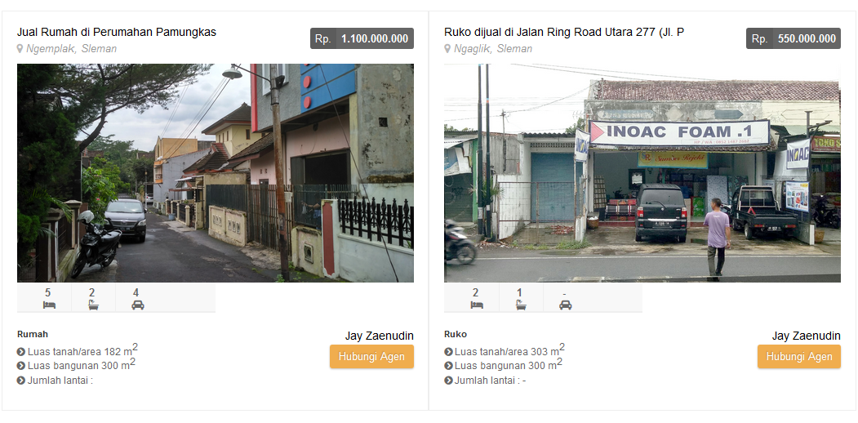

Gambar 8 Halaman listing pemasaran

1. Halaman map persebaran pemasaran properti

Saat terjadi *event* pada menu tampilkan lokasi properti, *marker* akan muncul pada peta dengan *info window* untuk menjelaskan lokasi properti, seperti pada gambar 9.

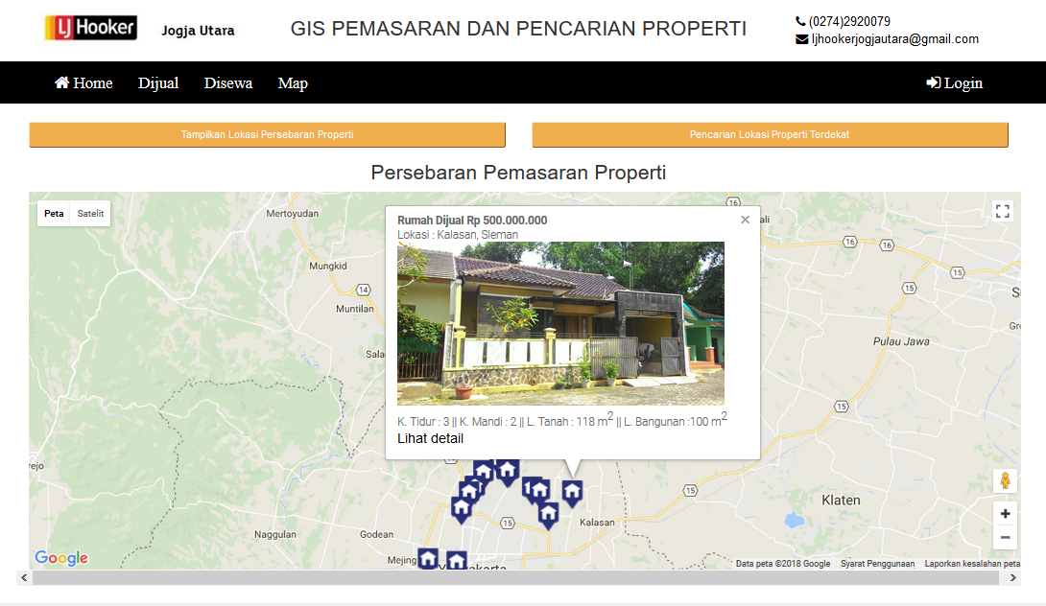

Gambar 9 Halaman persebaran pemasaran properti

1. Halaman map pencarian lokasi properti terdekat

Halaman ini digunakan untuk pencarian lokasi properti terdekat dengan syarat pengunjung harus menginputkan lokasi pencarian kemudian memasukan radius dan mengklik *button search*, seperti pada gambar 10.

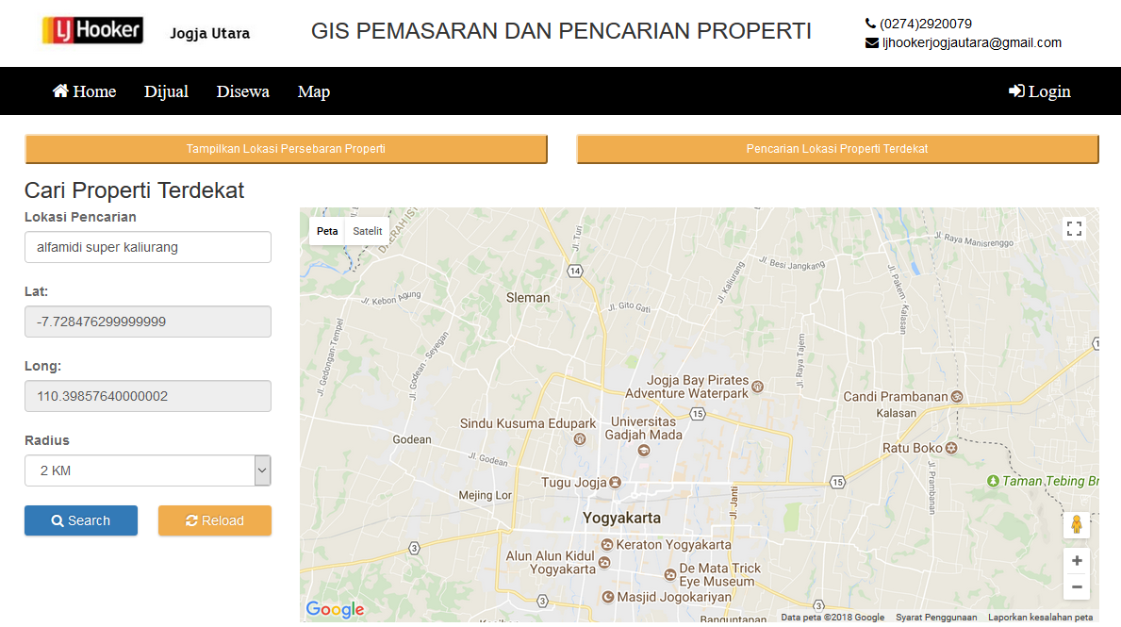

Gambar 10 Halaman pencarian lokasi properti terdekat

## Pembahasan dan Pengujian metode

1. Penentuan Koordinat Lokasi Pencarian

*Google Maps GeoCoding API* digunakan untuk penentuan koordinat *latitude* dan *longitude* lokasi pencarian seperti pada gambar 11.

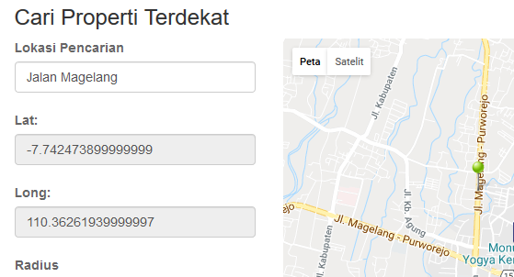

Gambar 11 Penetuan koordinat lokasi pencarian

Potongan kode *geocoding* untuk mendapatkan koordinat lokasi pencarian dapat dilihat pada gambar 12. Kode tersebut melakukan *request* *geocoding* pada variabel *address*, setelah berhasil/sukses melakukan *geocoding* maka variabel *lat* dan *long* akan menyimpan *latitude* dan juga *longitude* dari variable *address* tersebut.

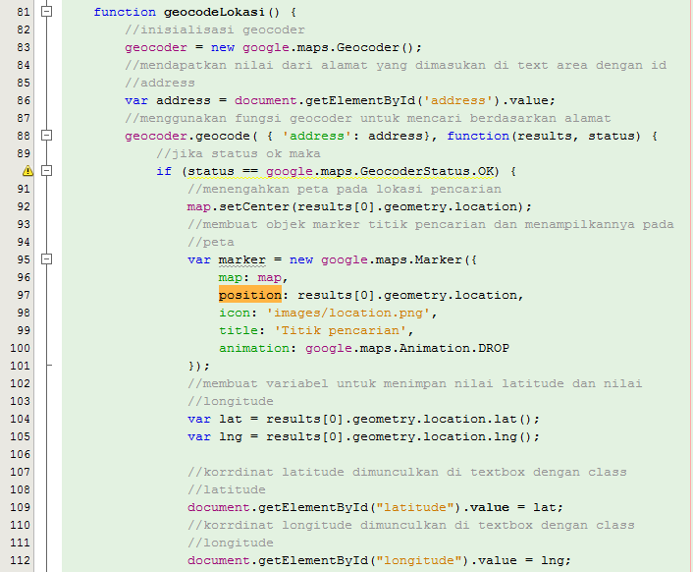

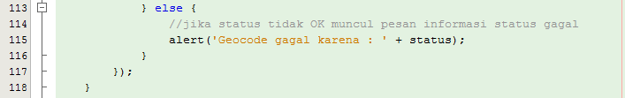

Gambar 12Potongan kodee *geocoding*

1. Implementasi Haversine Formula ke Dalam Sistem

Halaman pencarian lokasi properti terdekat pada menu map berfungsi untuk melakukan proses pencarian lokasi properti terdekat dari lokasi pencarian (alamat, nama jalan, nama tempat) dengan syarat pengunjung harus menginputkan *keyword* lokasi pencarian dan memasukan radius kemudian mengklik *button search.* Sistem akan menentukan lokasi pencarian berdasarkan hasil dari *geocoding*, kemudian sistem akan mencari objek properti berdasarkan kriteria yang dimasukan lalu menampilkannya kepada pengunjung seperti pada gambar 13.

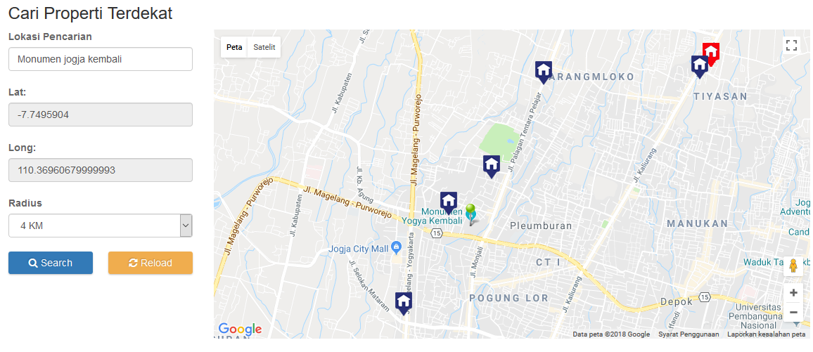

Gambar 13 Hasil pencarian properti terdekat

Adapun algoritma untuk proses pencarian lokasi properti terdekat digambarkan dengan diagram alir pencarian objek properti berdasarkan input lokasi pencarian dan radius, seperti pada gambar 14.



Gambar 14 Flowchat pencarian objek

Untuk Mengetahui bahwa rumus *Harvesine Formula* dapat menghitung jarak antara dua buah titik dipermukaan bumi maka perlu dilakukan uji coba. Berikut ini merupakan penjabaran rumus *Harvesine Formula* di dalam *query* MySQL.

R = 6371 KM

lats = latitude properti

lngs = longitude properti

$lat = latitude lokasi pencarian

$lng = longitude lokasi pencarian

1 derajat = 0.017453293 radian

Dari penjabaran diatas maka didapatkan rumus dalam *query* MySQL di bawah ini

**(6371 * ACOS(COS(RADIANS($lat)) * COS (RADIANS(lats)) * COS (RADIANS(lngs) - RADIANS($lng)) + SIN(RADIANS($lat)) * SIN(RADIANS(lats))))**

Gambar 15 merupakan potongan kode PHP untuk perhitungan jarak lokasi properti menggunakan rumus *Haversine Formula* berdasarkan koordinat lokasi pencarian dan radius pencarian. Penentuan titik koordinat lokasi pencarian didapatkan dari hasil *geocoding* dan untuk titik koordinat lokasi properti diambil dari data base pada tabel properti.

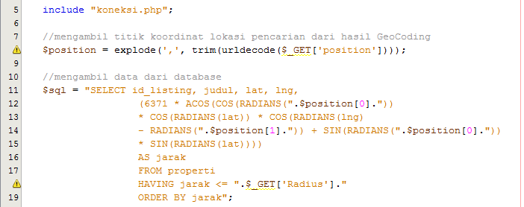

Gambar 15 Potongan Kode *haversine formula*

1. Ujicoba Metode Pada Sistem

Pengujian metode pada sistem dilakukan dengan menentukan 4 lokasi sebagai simulasi pencarian properti dengan radius 3 KM. Simulasi pencarian ini digunakan untuk memperhitungkan jarak objek properti yang dipasarkan dengan lokasi pencarian dalam radius yang sudah ditentukan.

Sebagai contoh, pada penelitian ini terdapat 15 objek properti yang dipasarkan oleh agen properti di wilayah Yogyakarta dan telah diinputkam ke dalam sistem, kemudian akan dilakukan pencarian properti dengan menentukan 4 lokasi pencarian dari tiap sudut kota Jogja sebagai simulasi dalam penerapan *WebGIS* pencarian lokasi properti terdekat. Ke-4 lokasi pencarian properti tersebut antara:

1. Alfamidi Super Jalan Kaliurang yang berda di Utara Jogja.
2. Pojok Benteng Kulon yang berada di Barat Jogja.
3. Terminal Giwangan yang berada di Selatan Jogja.
4. Jalan Candi Sambi Sari yang Berada di Timur Jogja.

Hasil pencarian lokasi properti terdekat dengan lokasi pencarian A yang berada di Alfamidi Super Jalan Kaliurang dengan radius 3 Km dapat dilihat pada gambar 16. Pada map menampilkan hasil pencarian yang ditampilkan dalam bentuk *marker* perumahan. Objek lokasi properti yang terdeteksi oleh sitem menampilkan 5 Lokasi properti.

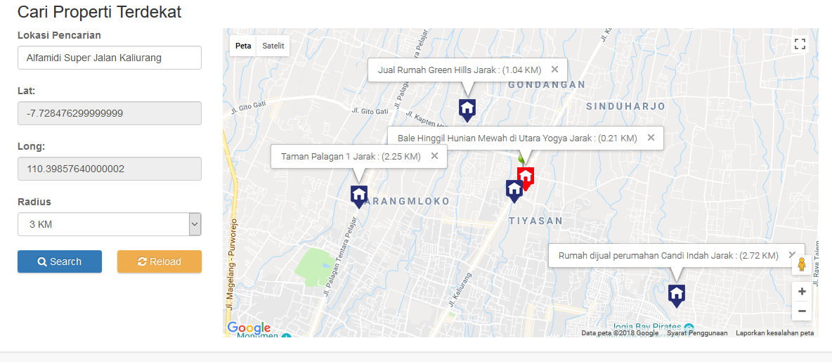

Gambar 16 pencarian lokasi properti dari lokasi A

Hasil perhitungan dengan *Haversine Formula* sesuai dengan lokasi pencarian A untuk mencari lokasi properti terdekat dapat dilihat pada tabel perbandingan 2.

Tabel 2 Perbandingan jarak hasil pencarian lokasi A

|  |  |  |  |  |
| --- | --- | --- | --- | --- |
| **No** | **Lokasi Pencarian** | **Properti** | | **Jarak**  **<= 3 Km** |
| 1 | Alfamidi Super Jalan Kaliurang  lat : -7.728476299999999  long : 110.39857640000002 | Bale Hinggil Hunian Mewah di Utara Jogja. | | 0.21 Km |
| Koordinat | lat : -7.73029900443 |
| long : 110.39891311 |
| 2 | Dijual Rumah mewah di perumahan pondok permai. | | 0.38 Km |
| Koordinat | lat : -7.73177675736 |
| long : 110.39752909 |
| 3 | Jual Rumah Green Hills | | 1.04 Km |
| Koordinat | lat : -7.7220490081 |
| long : 110.39175698 |
| 4 | Taman Palagan 1 | | 2.25 Km |
| Koordinat | lat : -7.73249968496 |
| long : 110.37854978 |
| 5 | Rumah dijual perumahan Candi Indah | | 2.72 Km |
| Ko0rdinat | lat : -7.74445970446 |
| long : 110.41731307 |

Hasil pencarian lokasi properti terdekat dengan lokasi pencarian B yang berada di Pojok Benteng Kulon dengan radius 3 Km dapat dilihat pada gambar 17. Pada map menampilkan hasil pencarian yang ditampilkan dalam bentuk *marker* perumahan. Objek lokasi properti yang terdeteksi oleh sitem menampilkan 2 Lokasi properti.

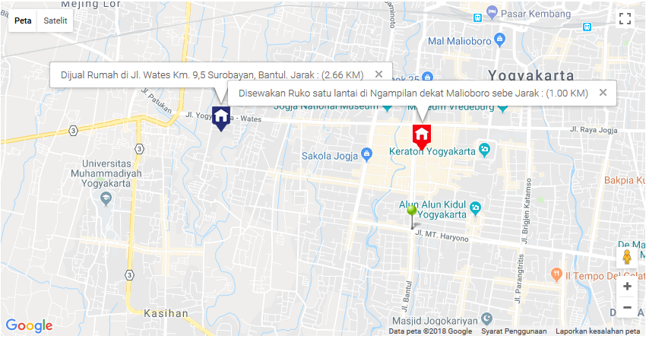

Gambar 17 pencarian lokasi properti dari lokasi B

Hasil perhitungan dengan *Haversine Formula* sesuai dengan lokasi pencarian B untuk mencari lokasi properti terdekat dapat dilihat pada tabel perbandingan 3.

Tabel 3 Perbandingan jarak hasil pencarian lokasi B

|  |  |  |  |  |
| --- | --- | --- | --- | --- |
| **No** | **Lokasi Pencarian** | **Properti** | | **Jarak**  **<= 3 Km** |
| 1. | Pojok Benteng Kulon  lat : -7.812867700000001  long : 110.35606230000008 | Dijual Rumah di Jl. Wates Km. 9,5 Surobayan, Bantul. | | 2.66 Km |
| Koordinat | lat : -7.8019906172 |
| long : 110.33455083 |
| 2. | Disewakan Ruko satu lantai di Ngampilan dekat Malioboro. | | 1.00 Km |
| Koordinat | lat : -7.80397833290 |
| long : 110.35717794 |

Hasil pencarian lokasi properti terdekat dengan lokasi pencarian C yang berada di Terminal Giwangan dengan radius 3 Km dapat dilihat pada gambar 18. Pada map menampilkan hasil pencarian yang ditampilkan dalam bentuk *marker* perumahan. Objek lokasi properti yang terdeteksi oleh sitem menampilkan 1 Lokasi properti.

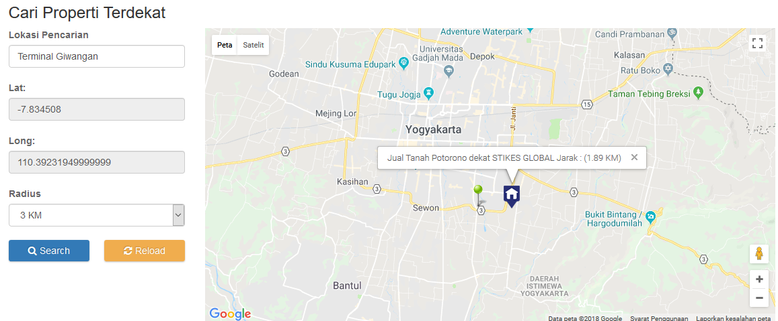

Gambar 18 pencarian lokasi properti dari lokasi C

Hasil perhitungan dengan *Haversine Formula* sesuai dengan lokasi pencarian C untuk mencari lokasi properti terdekat dapat dilihat pada tabel perbandingan 4.

Tabel 4 Perbandingan jarak hasil pencarian lokasi D

|  |  |  |  |  |
| --- | --- | --- | --- | --- |
| **No** | **Lokasi Pencarian** | **Properti** | | **Jarak**  **<= 3 Km** |
| 1 | Terminal Giwangan  lat : -7.834508  long : 110.3923194 | Jual Tanah Potorono  dekat STIKES GLOBAL | | 1.89 Km |
| Koordinat | lat : -7.8355360366 |
| long : 110.40943810 |

Hasil pencarian lokasi properti terdekat dengan lokasi pencarian D yang berada di Jalan Candi Sambi Sari dengan radius 3 Km dapat dilihat pada gambar 19. Pada map menampilkan hasil pencarian yang ditampilkan dalam bentuk *marker* perumahan. Objek lokasi properti yang terdeteksi oleh sitem menampilkan 2 Lokasi properti.

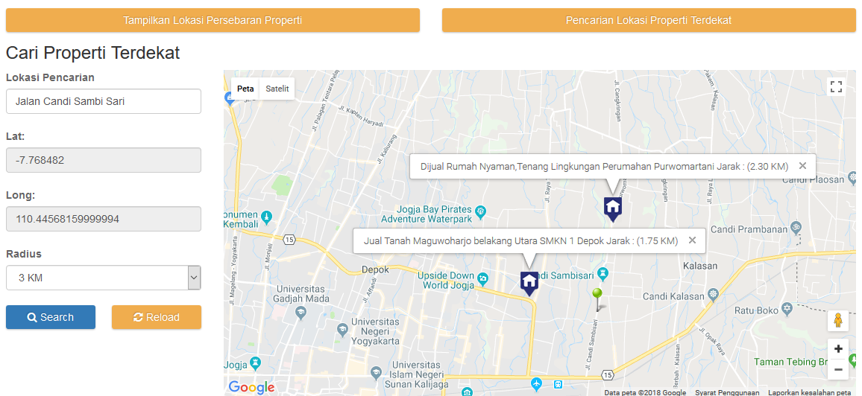

Gambar 19 pencarian lokasi properti dari lokasi D

Hasil perhitungan dengan *Haversine Formula* sesuai dengan lokasi pencarian D untuk mencari lokasi properti terdekat dapat dilihat pada tabel perbandingan 5.

Tabel 5 Perbandingan jarak hasil pencarian lokasi D

|  |  |  |  |  |
| --- | --- | --- | --- | --- |
| **No** | **Lokasi Pencarian** | **Properti** | | **Jarak**  **<= 3 Km** |
| 1 | Jalan Candi Sambi Sari  lat : -7.768482  long : 110.44568159999994 | [Dijual Rumah Nyaman,Tenang Lingkungan Perumahan Purwomartani](http://propertigis-ljhjogjautara.com/detail_listing.php?id_listing=20180117-008) | | 2.30 Km |
| Koordinat | lat : -7.74811674488 |
| long : 110.44939229 |
| 2 | [Jual Tanah Maguwoharjo belakang Utara SMKN 1 Depok](http://propertigis-ljhjogjautara.com/detail_listing.php?id_listing=20180117-011) | | 1.75 Km |
| Koordinat | lat : -7.76510455671 |
| long : -110.4301876 |

# PENUTUP

## Kesimpulan

Berdasarkan hasil implementasi web dan pengujian metode pada sistem, dapat ditarik kesimpulan yaitu :

1. Sistem dapat menampilkan data listing pemasaran properti dijual maupun properti disewa yang dapat tampil pada halaman data listing menu dijual dan menu disewa maupun pada halaman map berupa *marker* dengan keterangan di *infowindows.*
2. *Geocoding* yang diberikan oleh Google, data dan ketepatannya cukup bagus sehingga dapat digunakan pada aplikasi *WebGIS* yang membutuhkan fitur *geocoding* untuk pencarian alamat.
3. *Haversine formula* untuk proses perhitungan pencarian lokasi pemasaran properti terdekat dapat diterapkan.
4. Berdasarkan uji coba dari 4 lokasi sebagai lokasi pencarian properti dengan radius 3 Km terbukti valid dan sistem dapat menampilkan data lokasi properti yang sesuai.

## Saran

Adapun saran untuk pengembangan sistem selanjutnya antara lain :

1. Sistem ini perlu disempurnakan dan dapat dikembangkan pada aplikasi berbasis mobile *(smartphone)*.
2. Penambahan rute jalan agar mempermudah user untuk menuju lokasi properti.
3. Diharapkan ada pengembangan dengan menggunakan metode yang berbeda.

# DAFTAR PUSTAKA

[1] rumah123.com (2015), *Laporan Properti Sentimen Survei Indonesia H2 2015*, Jakarta, diambil dari <https://www.slideshare.net/Rumah123com/laporan-properti-sentimen-survei-h2-2015> (akses 20 Oktober 2017).

[2] Mardiansyah (2014), *Pemasaran Digital untuk Mendukung Strategi Pemasaran*, diambil dari [http://mebiso.com/pemasaran-digital-untuk-mendukung-strategi-pemasaran (akses 21 Februari 2018).](http://mebiso.com/pemasaran-digital-untuk-mendukung-strategi-pemasaran/%20(akses%2021%20Februari%202018).)

[3] Purmadipta, B. Anra, H. Irwansyah dan Azhar, M. (2016), *Sistem Informasi Geografis Perumahan dan Fasilitas Sosial Terdekat dengan Metode Haversine Formula*, Jurnal Sistem dan Teknologi Informasi (JUSTIN), Vol. 1, No. 1.

[4] Khairina, D.M. Ramadhinata, F.W. dan Hatta, H.R. (2017), *Pencarian Lokasi Jalur Nugraha Ekakurir (JNE) Terdekat Menggunakan Haversine Formula (Studi Kasus Kota Samarinda)*, Seminar Nasional Inovasi Dan Aplikasi Teknologi Di Industri 2017, 1–5.

[5] Google Developer (2017), *Layanan Geocoding*, diambil darihttps://developers.google.com/maps/documentation/javascript/geocoding?hl=id (akses 11 Januari 2018).

[6] Putra, R.P. Riyadi, A. dan Wardani, S. (2017), *Rancang bangun sistem informasi persewaan dan penjualan properti di DIY berbasis web*, SEMINAR NASIONAL Dinamika Informatika 2017 Universitas PGRI Yogyakarta., 302–311.

[7] Maharani, S. Harsa, A.K. dan Nalarwati, A.T. (2017), *Sistem Informasi Geografi (SIG) Pencarian ATM Bank Kaltim Terdekat dengan Geolocation dan Haversine Formula Berbasis Web*, Jurnal INFOTEL, Vol. 9, No.1, Hal. 1–8.

[8] Internetslim (2017), *Pengertian WebGIS*, diambil dari <http://webgisbandungcomersial.blogspot.co.id/2017/02/pengertian-webgis.html> (akses 19 Oktober 2017).

[9] KBBI, *Definisi Properti*, diambil dari <https://kbbi.web.id/properti> (akses 19 Oktober 2017).

[10] Rujito, A. (2013), *Broker Property*, diambil dari <http://agusrujito66.blogspot.co.id/2013/05/broker-property.html> (akses 20 Oktober 2017).

[11] Amila, N. (2013), *Pemasaran Media Online*, diambil dari[http://nouriesblog.blogspot.co.id/2013/01/pemasaran-media-online.html](http://nouriesblog.blogspot.co.id/2013/01/pemasaran-media-online.html%20) (akses 20 Februari 2018).

[12] Warman, I. dan Zahni (2013), *Rekayasa Web Untuk Pemesanan Handphone*, Jurnal Momentum, Vol 15, 30–38.

[13] Safaat, N. (2014), *Android Pemrograman Aplikasi Mobile Smartphone dan Tablet PC Berbasis Android Revisi Kedua*, Bandung: Informatika Bandung.

**Biografi**

**Khoirul Umam**, Lahir di Ciamis 28 Agustus 1994. Merupakan seorang mahasiswa jurusan Teknik Informatika di Universitas Teknologi Yogyakarta, mengambil penjurusan Sistem Berbasis Web. Jurusan Teknik Informatika membuat tertarik untuk mempelajari beberapa bahasa pemrograman, salah satunya pemrograman berbasis web yaitu PHP dan HTML. Maka dari itu, dalam penelitian ini, penulis menggunakan bahasa pemrograman PHP dan HTML sebagai bahasa pemrograman untuk membangun sistem yang dibuat.